**Bài tập 2:**

**Xây dựng website đặt tour du lịch trực tuyến**

## Xác định yêu cầu chức năng

**- Yêu cầu chức năng của khách hàng**

* Đăng ký/đăng nhập/ đăng xuất
* Xem thông tin các dịch vụ của tour ( thông tin khuyến mãi, lịch trình, thời gian, giá cả, địa điểm, thời gian khởi hành)
* Xem thông tin chi tiết địa điểm du lịch (đặc điểm, các điểm tham quan, địa danh nổi tiếng)
* Tìm kiếm tour (theo từ khóa, thời gian, địa điểm, loại tour)
* Đặt tour trực tuyến (điền các thông tin vào form: thông tin họ tên người đặt tour, số người lớn và số trẻ em tham gia tour, chọn hình thức thanh toán)
* Yêu cầu thay đổi/hủy tour
* Thanh toán cho tour đã đặt

**- Yêu cầu chức năng của nhân viên**

* Tạo mới tour
* Cập nhật thông tin tour
* Quản lý đơn đặt tour
* Thống kê doanh thu
* Xử lý yêu cầu thay đổi hủy tour

-**Yêu cầu chức năng của người quản lý**

* Quản lý nhân viên
* Phân công hướng dẫn viên mỗi tour

**- Yêu cầu chức năng của hướng dẫn viên**

* Dẫn 1 tour có 2-3 hướng dẫn viên
* 1 nhân viên tham gia được nhiều tour

**- Người quản trị hệ thống**

* Phân quyền người dùng
* Cập nhật chức năng hệ thống
* Quản lý website (giao diện, bảo mật, dễ sử dụng, ổn định)

## 2. Mô hình hóa yêu cầu chức năng, sử dụng sơ đồ use case.

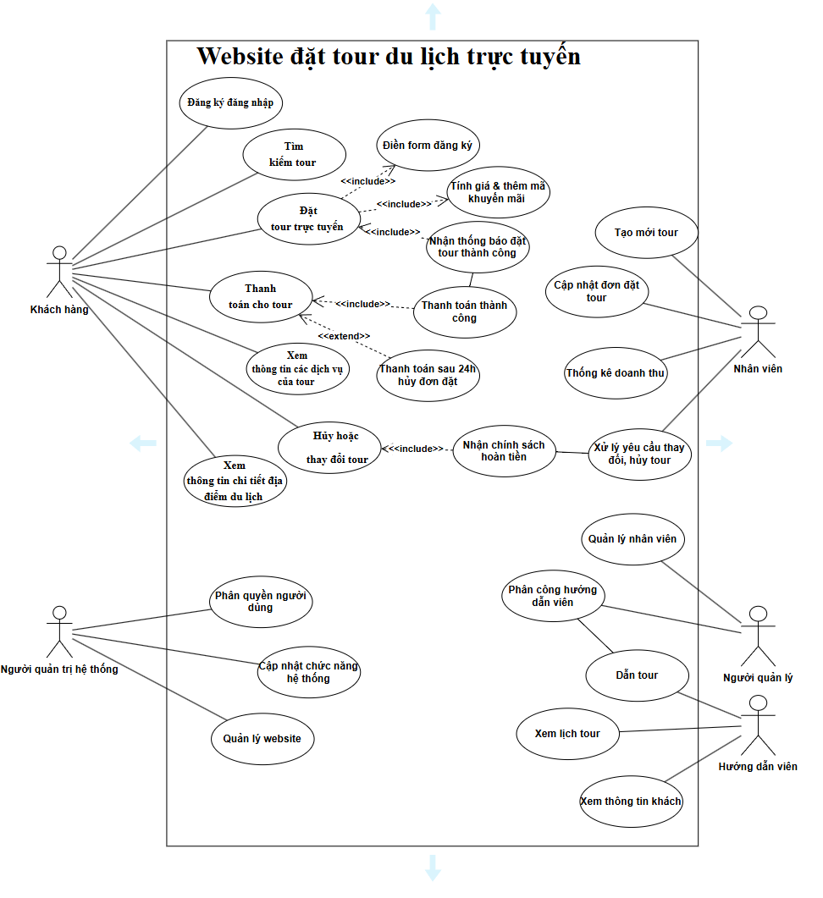

## 4. Quy tắc nghiệp vụ

* **Quy tắc đặt tour:**
* Khách hang điền đầy đủ thông tin gồm: họ tên người đặt tour, số người lớn và số trẻ em tham gia tour, chọn hình thức thanh toán.
* Nếu cú pháp và kiểu dữ liệu đều đúng thì nhận thống báo đặt tour thành công
* 1 khách hang có thể đặt nhiều tour tại nhiều thời điểm khác nhau
* 1 tour có từ 10-40 khách.
* **Quy tắc hủy đặt tour**
* Yêu cầu hủy đặt tour trước ngày khởi hành 24g thì khách được chấp nhận và hoàn tiền 70% giá vé
* Yêu cầu hủy đặt tour trước ngày khởi hành 12g thì được chấp nhận và hoàn 50% giá vé
* Nếu trễ hơn thì không hoàn tiền
* **Quy tắc thanh toán**
* Khách hàng có thể thanh toán ngay
* Yêu cầu hoàn thành thanh toán trong vòng 24h kể từ khi đặt tour nếu không tour sẽ bị hủy.
* **Quy tắc phân công tour**
* Mỗi tour có thể có từ 2-3 hướng dẫn viên
* 1 hướng dẫn viên có thể dẫn nhiều tour
* **Quy tắc bảo mật và phân quyền**
* 1 nhân viên có thể quản lý nhiều đơn đăt tour, 1 đơn đặt tour chỉ được quản lý bởi 1 nhân viên
* Người quản trị hệ thống có queền pha